題目名稱 | 振動的硬幣
情境範疇
題幹 | 在一場科學探究實驗課程中，老師將湯匙和硬幣分別放在乾冰上，讓學生觀察一些有趣的現象。(請點選影片)  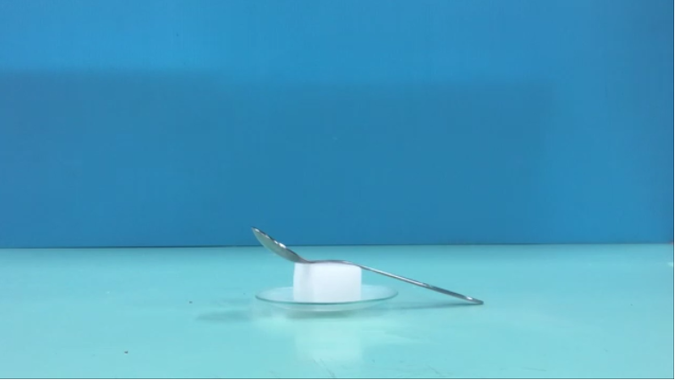  影片(一) 湯匙振動  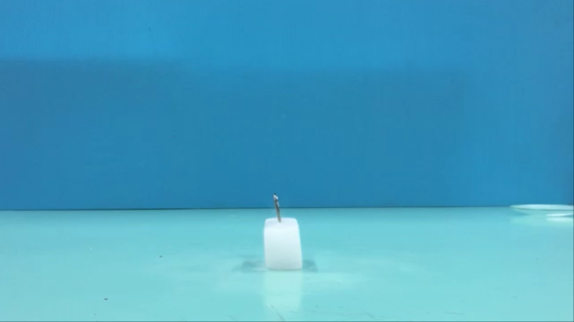  影片(二) 10元硬幣振動
取材說明

問題一 | 小傑發現硬幣立在乾冰上會振動並發出聲音，他想知道可能影響硬幣發出聲音的因素。小傑從零錢包中拿出1元、5元、10元及50元硬幣各1枚，重複影片(二)的操作。試問小傑的研究問題可能是什麼? (寫出一個)
答案（評分規準） | 編碼1：寫出影響硬幣發出聲音的因素，自變項（重量／幣值／材質）對應變項（振動頻率／聲音的高低／聲音響度/維持振動時間）的影響。  例如：  1.不同重量的硬幣，振動頻率不同。  2.不同幣值的硬幣，發出聲音的高低不同。  3.硬幣的材質會讓發出的聲音大小不同。  4.硬幣的重量會影響振動時間的長短。  5.1元、5元、10元及50元硬幣在乾冰上所發出的聲音會一樣嗎?6.硬幣大小是否會影響發出的聲音  編碼0：未能寫出探討影響硬幣發出聲音的因素或語焉不詳。  例如：  1.找出哪個硬幣的聲音最大聲  2.聽聽看不同硬幣的聲音  3.硬幣的大小  4.看誰振動得久。  影響硬幣發出聲音的因素(未寫出硬幣大小的自變項）  硬幣放在上冰上為何發出聲音  為什麼錢幣放在乾冰上會發出聲音<br>  編碼9：空白未作答
核心素養 | 自主行動－系統性思考與解決問題
評量架構 | 問題解決：■辨識議題、□解釋現象、□運用證據  探究內容：■經驗數據、□科學理論、□異例  探究過程：■歸納、□演繹、□批判
學習內容 | Ka-Ⅳ-2介質的種類、狀態、密度及溫度等因素會影響聲音傳播的速度。
學習表現 | 思考智能：■想像創造（想像當使用的觀察方法或實驗方法改變時，其結果可能產生的差異）、□推理論證、□批判思辨、□建立模型  問題解決：■觀察與定題（辨別適合科學探究或適合以科學方式尋求解決的問題）、□計劃與執行、□分析與發現、□討論與傳達  科學態度與本質：■養成科學探究的興趣（動手實作驗證自己想法）、□養成應用科學思考與探究的習慣、□認識科學本質
試題概念與分析

問題二 | 小傑想研究能影響硬幣振動時發出聲音高低的因素。  他設計實驗步驟及紀錄表如下：  1.測量1元、5元、10元及50元硬幣的質量。  2.分別將不同幣值的硬幣，以90度直立方式，用手加壓硬幣使其立於乾冰上。  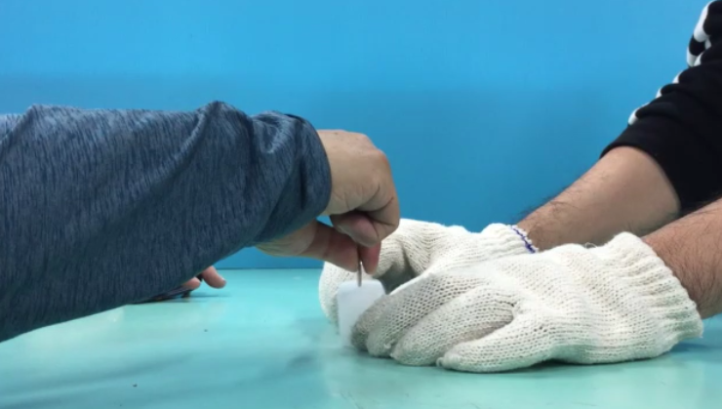  3.使用手機APP軟體，測量硬幣振動時發出聲音的頻率變化。  4.每次測量時間為20秒，並記錄硬幣振動發出聲音的頻率。  5.實驗紀錄表：  小傑的實驗目的是什麼？  (A) 探討「乾冰是否可以讓硬幣振動而發出聲音」  (B) 探討「只要將鐵製品立在乾冰上，就可以發出聲音」  (C) 探討「硬幣的質量對硬幣振動發出聲音的頻率的影響」  (D) 探討「硬幣的幣值對硬幣振動發出聲音的頻率的影響」
  硬幣幣值 | 1元 | 5元 | 10元 | 50元
  質量(公克)
  頻率(赫)
答案（評分規準） | 編碼1：選項C
核心素養 | 自主行動－系統性思考與解決問題
評量架構 | 問題解決：■辨識議題、□解釋現象、□運用證據  探究內容：■經驗數據、□科學理論、□異例  探究過程：■歸納、□演繹、□批判
學習內容 | Ka-Ⅳ-2介質的種類、狀態、密度及溫度等因素會影響聲音傳播的速度。
學習表現 | 思考智能：□想像創造、■推理論證（對他人的資訊或報告，提出自己的看法或解釋。）、□批判思辨、□建立模型  問題解決：□觀察與定題、■計劃與執行（辨明多個自變項、應變項並計劃適當次數的測試、預測活動的可能結果。）、□分析與發現、□討論與傳達  科學態度與本質：■養成科學探究的興趣、□養成應用科學思考與探究的習慣（應用所學到的科學探究方法，幫助自己做出最佳的決定。）、□認識科學本質
試題概念與分析

問題三 | 表(一) 不同幣值硬幣的質量、材質成分和振動發出聲音的頻率  小傑的實驗假設是「硬幣的質量愈小，則硬幣振動發出聲音的頻率愈高。」他上網查了不同幣值硬幣中的材質成分，結果如表(一)所示。試問：  (1)小傑應該選擇哪兩種硬幣做實驗？  (2)選擇這兩種硬幣的理由是什麼。
  硬幣幣值 | 1元 | 5元 | 10元 | 50元
  質量(公克) | 3.8 | 4.4 | 7.5 | 10
  材質 | 銅92%  鎳6%  鋁2% | 銅75%  鎳25% | 銅75%  鎳25% | 銅92%  鎳2%  鋁6%
  振動頻率(赫)
答案（評分規準） | 編碼1：能正確選出5元和10元兩種硬幣，並說出材質成分相同。  例如：  1.10元及5元，材質也是需要控制的變因。  2.因為10元及5元的材質相同，才能比較質量對振動頻率的影響。  3. 5元及10元，因為1和50元的材質有差異不能拿來比較。（已經點出正確選擇，並以反證理由作為支持）  編碼0：選出錯誤的硬幣選項，或未說明理由。  例如：  1.挑選10元及5元。（未說明理由）  2.未挑選10元及5元，即使判斷理由正確。  3.因為1元和50元的材質有差異不能拿來比較，所以選5元和10元。（以反證理由作為決定的依據，但未考量所有可能的組合；例如：未指出1元和10元的材質？）
核心素養 | 自主行動－系統性思考與解決問題
評量架構 | 問題解決：□辨識議題、□解釋現象、■運用證據  探究內容：■經驗數據、□科學理論、□異例  探究過程：■歸納、□演繹、□批判
學習內容 | Ka-Ⅳ-2介質的種類、狀態、密度及溫度等因素會影響聲音傳播的速度。
學習表現 | 思考智能：□想像創造、■推理論證 能將所習得的知識正確的連結到所觀察到的自然現象及實驗數據，（運用習得的知識來解釋自己論點的正確性。）、□批判思辨、□建立模型  問題解決：□觀察與定題、■計劃與執行 能了解探究的計畫，並進而能根據問題特性、資源（例如：設備、時間）等因素，規劃具有可信度（例如：多次測量等）的探究活動、□分析與發現、□討論與傳達  科學態度與本質：□養成科學探究的興趣、■養成應用科學思考與探究（應用所學到的習慣科學探究方法，幫助自己做出最佳的決定。）、□認識科學本質
試題概念與分析

問題四 | 小傑想確認「硬幣的質量愈小，則硬幣振動發出聲音的頻率愈高」這個假設，挑選材質相同的5元和10元硬幣，實驗後得到數據如表(二)。  表(二) 不同幣值硬幣的質量、材質成分和振動發出聲音的頻率  小傑根據表(二)的數據，寫出實驗結果如下：  「硬幣的質量愈小，則硬幣振動發生聲音的頻率愈高」  小柏覺得小傑不能用表(二)的數據寫出這樣的實驗結果，請引用表(二)的數據說明他的理由。
  硬幣幣值 | 5元 | 10元
  質量(公克) | 4.4 | 7.5
  材質 | 銅75%鎳25% | 銅75%鎳25%
  最高振動頻率(赫) | 1312 | 937
  最低振動頻率(赫) | 218 | 249
答案（評分規準） | 編碼1：最低振動頻率不支持小傑的結果  例如：  1.就5元和10元來比較，5元的最低頻率比10元的低。  2.頻率218<249…..  編碼0：未依據表中資訊形成合理的解釋。  例如：  1..質量較輕，振動頻率較高。  5元的最高振動頻率大於1元的，可是最低頻率卻低於10元（無1元的相關數據）  編碼9：未作答
核心素養 | 自主行動－系統性思考與解決問題
評量架構 | 問題解決：□辨識議題、■解釋現象、□運用證據  探究內容：■經驗數據、□科學理論、□異例  探究過程：■歸納、□演繹、□批判
學習內容 | Mc-Ⅳ-3生活中對各種材料進行加工與運用。
學習表現 | 思考智能：□想像創造、□推理論證、■批判思辨（對他人的資訊或報告，提出自己的看法或解釋。）、□建立模型  問題解決：□觀察與定題、□計劃與執行、□分析與發現、■討論與傳達能理解同學的探究過程和結果（或經簡化過的科學報告），提出合理而且具有根據的疑問或意見。並能對問題、探究證據及發現，彼此間的符應情形，進行檢核。  科學態度與本質：□養成科學探究的興趣、■養成應用科學思考與探究的習慣、□認識科學本質
試題概念與分析

